Szkolnictwo wyższe w województwie dolnośląskim w 2020 r.

W województwie dolnośląskim w roku akademickim 2020/21 działały 32 szkoły wyższe (łącznie z uczelniami resortowymi), w tym 13 szkół publicznych. Według stanu w dniu 31 grudnia 2020 r. na dolnośląskich uczelniach kształciło się 117,1 tys. studentów, tj. o 0,4% mniej niż przed rokiem (wobec wzrostu o 0,9% w skali kraju). W 2020 r. dyplom ukończenia studiów otrzymało 29,1 tys. absolwentów, tj. o 6,6% mniej niż w 2019 r. Występująca w ostatnim 5-leciu tendencja wzrostowa liczby studiujących cudzoziemców uległa zahamowaniu.

6,6%



Spadek liczby absolwentów  
w porównaniu   
z 2019 rokiem

W roku akademickim 2020/21 działalność prowadziły 32 szkoły wyższe (w tym 13 szkół publicznych), w których łącznie kształciło się 117,1 tys. studentów

**Studenci**

W województwie dolnośląskim w końcu 2020 roku w 32 szkołach wyższych (według jednostek macierzystych, łącznie z uczelniami resortowymi) kształciło się 117,1 tys. studentów – o 0,4 tys. mniej w stosunku do wielkości notowanej w poprzednim roku akademickim (o 16,1 tys. mniej niż w roku akademickim 2015/16).

Szkoły wyższe województwa dolnośląskiego stanowiły 9,2% wszystkich polskich szkół wyższych, a liczba studentów województwa − 9,6% ogólnej liczby studentów w Polsce. Podobnie jak w latach wcześniejszych, pod względem liczby studentów województwo dolnośląskie zajmowało 4. miejsce w kraju po województwach: mazowieckim, małopolskim i wielkopolskim.

Odnotowano dalszy spadek ogólnej liczby studentów;   
w porównaniu do roku akademickiego 2015/16 liczba studiujących w województwie dolnośląskim uległa zmniejszeniu   
o 9,7%

Głównym ośrodkiem akademickim w województwie jest Wrocław, z największymi dwiema uczelniami pod względem liczby studentów – Politechniką Wrocławską (23,2 tys. studentów) oraz Uniwersytetem Wrocławskim (23,1 tys. studentów). W roku akademickim 2020/21 we Wrocławiu kształciło się łącznie 107,9 tys. studentów, którzy stanowili 92,1% ogółu studentów w województwie (108,5 tys. studentów w roku akademickim 2019/20).

**Wykres 1. Studenci szkół wyższych**

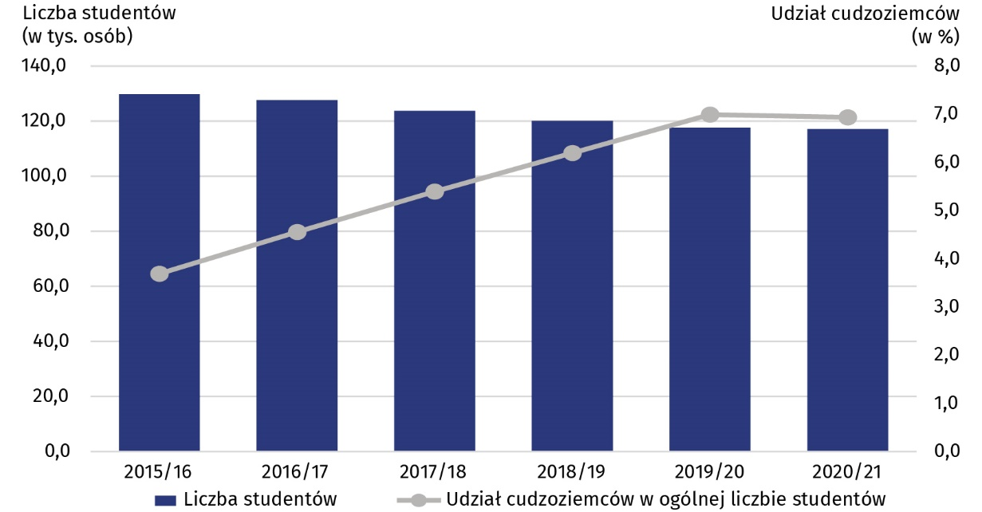Stan w dniu 31 grudnia

Malejąca liczba studentów (i absolwentów) związana jest m.in. ze zmianami demograficznymi, tj. z malejącą liczbą młodzieży w wieku 19-24 lata, zarówno w skali całego kraju, jak i w województwie dolnośląskim. Według stanu w dniu 31 grudnia 2020 r. w województwie dolnośląskim było 161,8 tys. osób w tym wieku, tj. mniej niż w 2019 r. o 3,5% i o 19,0% mniej niż w 2015 r. (w skali kraju liczebność grupy w wieku 19-24 lata zmniejszyła się w ciągu ostatnich 5 lat o 17,6%).

Województwo dolnośląskie wyróżnia się jedną z największych wartości współczynnika skolaryzacji brutto w szkolnictwie wyższym (2. miejsce w kraju, po województwie mazowieckim)

Systematycznie zmniejsza się liczba ludności w wieku 19-24 lata

Jedną z miar powszechności kształcenia na poziomie szkolnictwa wyższego jest współczynnik skolaryzacji brutto – relacja liczby studentów, niezależnie od wieku (stan w dniu 31 grudnia) do liczby ludności (stan w dniu 31 grudnia) w grupie wieku określonej jako odpowiadająca temu poziomowi nauczania, czyli 19-24 lata. Współczynnik skolaryzacji brutto w szkolnictwie wyższym w roku akademickim 2020/21 kształtował się w województwie dolnośląskim na poziomie 72,4%, tj. o 2,3 p. proc. wyższym niż odnotowany rok wcześniej i o 7,4 p. proc. wyższym niż 5 lat wcześniej. W przekroju województw współczynnik ten przyjmował wartości od 19,2% w województwie lubuskim do 82,2% w mazowieckim (wobec 52,2% przeciętnie w kraju).

Liczba cudzoziemców studiujących na dolnośląskich uczelniach w ciągu ostatnich 5 lat wzrosła o 69,7%. Niezmiennie najliczniejszą grupę stanowią studenci z Ukrainy

Do 2019 r. liczba cudzoziemców studiujących na dolnośląskich uczelniach systematycznie zwiększała się (do 8,2 tys. w końcu 2019 r. z 3,7 tys. w końcu 2014 r.). W 2020 r. uległa zahamowaniu tendencja wzrostowa liczby studiujących cudzoziemców. Według stanu w dniu 31 grudnia 2020 r. 8126 cudzoziemców planowało studiować przynajmniej jeden rok akademicki w dolnośląskich uczelniach, tj. o 1,2% mniej niż w poprzednim roku akademickim.

W porównaniu do sytuacji w pięcioletnim okresie zwiększeniu uległ udział cudzoziemców   
w ogólnej liczbie studentów na Dolnym Śląsku – z poziomu 3,7% w 2015 r. do 6,9% w 2020 r.

Nadal najliczniejszą grupę stanowili studenci z krajów europejskich, głównie z:

* Ukrainy – 4163 osoby (51,2% ogółu studentów z zagranicy),
* Białorusi – 834 osoby (10,3%),
* Niemiec– 466 osób (5,7%).

Ponadto liczną grupę stanowili studenci z krajów pozaeuropejskich, m.in. z:

* Indii – 256 osób (3,6%),
* Turcji – 235 osób (2,9%),
* Uzbekistanu, Azerbejdżanu i Kazachstanu – łącznie 239 osób (2,9%),
* Nigerii, Egiptu, Zimbabwe i RPA – łącznie 142 osoby (1,7%),
* Chin, Korei Południowej i Tajwanu – łącznie 112 osób (1,4%).

**Tablica 1. Studenci według rodzaju i form studiów w roku akademickim 2020/21**

Stan w dniu 31 grudnia

|  |  |  |  |  |  |  |
| --- | --- | --- | --- | --- | --- | --- |
| Wyszczególnienie | Ogółem | W tym  kobiety | Na studiach: | | | |
| stacjonarnych | | niestajonarnych | |
| razem | w tym  kobiety | razem | w tym  kobiety |
| **Ogółem** | **117139** | **65487** | **75282** | **41276** | **41857** | **24211** |
| Studia pierwszego stopnia | 77384 | 39540 | 51508 | 26186 | 25876 | 13354 |
| z tytułem inżyniera | 32959 | 11347 | 25306 | 9509 | 7653 | 1838 |
| z tytułem licencjata | 44387 | 28173 | 26164 | 16657 | 18223 | 11516 |
| nieokreślone | 38 | 20 | 38 | 20 | - | - |
| Studia magisterskie  jednolite | 14312 | 9643 | 9604 | 6255 | 4708 | 3388 |
| Studia drugiego stopnia | 25443 | 16304 | 14170 | 8835 | 11273 | 7469 |
| W tym cudzoziemcy | | | | | | |
| **Ogółem** | **8126** | **4133** | **7383** | **3650** | **743** | **483** |
| Studia pierwszego stopnia | 4858 | 2241 | 4640 | 2131 | 218 | 110 |
| z tytułem inżyniera | 1402 | 358 | 1350 | 347 | 52 | 11 |
| z tytułem licencjata | 3456 | 1883 | 3290 | 1784 | 166 | 99 |
| Studia magisterskie  jednolite | 1241 | 726 | 1205 | 703 | 36 | 23 |
| Studia drugiego stopnia | 2027 | 1166 | 1538 | 816 | 489 | 350 |

Biorąc pod uwagę płeć studentów, podobnie jak w skali całego kraju, liczebnie dominowały kobiety – 65,5 tys. studentek w 2020 r., stanowiących 55,9% ogółu studentów na Dolnym Śląsku (przeciętnie w kraju kobiety stanowiły 58,0% ogółu studentów).

Z uwagi na profil uczelni największą grupę w roku akademickim 2020/21 stanowili studenci wyższych szkół akademickich (12 szkół) – 86,2% ogółu studentów w województwie dolnośląskim, wobec 13,8% studentów szkół wyższych zawodowych (20 szkół), kształcących na studiach wyłącznie o profilu praktycznym. W kraju udziały te wynosiły odpowiednio 79,8% oraz 20,2% w przypadku szkół akademickich oraz zawodowych.

W dolnośląskich szkołach wyższych dominującą formą kształcenia były studia stacjonarne, na których, według stanu w dniu 31 grudnia 2020 r. studiowało 76,3 tys. studentów, tj. 64,3% ogólnej liczby studentów szkół wyższych (w przypadku cudzoziemców odsetek ten wynosił 90,9%). W porównaniu do poprzedniego roku akademickiego liczba studentów wybierających tę formę kształcenia uległa niewielkiemu zmniejszeniu – o 1,0 tys. osób, tj. o 1,3% (w przypadku studiów niestacjonarnych – niewielkiemu zwiększeniu o 0,6 tys. osób, tj. 1,3%).

Nadal najczęściej wybieranym na Dolnym Śląsku rodzajem studiów były studia pierwszego stopnia – licencjackie (44,4 tys. studentów, spośród których 58,9% stanowili studenci studiów stacjonarnych) i magisterskie drugiego stopnia – uzupełniające studia magisterskie (25,4 tys., spośród których 55,7% na studiach stacjonarnych). Na studiach pierwszego stopnia inżynierskich było 33,0 tys. osób, a na studiach magisterskich jednolitych – 14,3 tys. osób (studenci studiów stacjonarnych stanowili odpowiednio 76,8% oraz 67,1%).

**Tablica 2. Studenci według grup kierunków kształcenia w roku akademickim 2020/21**

Stan w dniu 31 grudnia

Najpopularniejszymi kierunkami studiów, zarówno wśród Polaków, jak i cudzoziemców były kierunki z grupy biznes, administracja i prawo

Kobiety zdecydowanie dominowały wśród studiujących na kierunkach z grupy kształcenie, natomiast mężczyźni – z grupy technologie teleinformacyjne

|  |  |  |
| --- | --- | --- |
| Wyszczególnienie | Ogółem | W tym  kobiety w % ogółem |
| **Ogółem** | **117139** | **55,9** |
| Kształcenie | 5630 | 83,5 |
| Nauki humanistyczne i sztuka | 10051 | 69,7 |
| Nauki społeczne, dziennikarstwo i informacja | 10079 | 68,1 |
| Biznes, administracja i prawo | 31138 | 58,5 |
| Nauki przyrodnicze, matematyka i statystyka | 7206 | 65,0 |
| Technologie teleinformacyjne | 7166 | 17,1 |
| Technika, przemysł, budownictwo | 21915 | 35,2 |
| Rolnictwo | 3996 | 74,4 |
| Zdrowie i opieka społeczna | 10265 | 72,7 |
| Usługi | 7270 | 55,1 |
| Indywidualne studia międzyobszarowe | 2423 | 26,2 |

W roku akademickim 2020/21 w województwie dolnośląskim nadal najwięcej osób kształciło się na kierunkach z grupy[1] biznes, administracja i prawo – 26,6% ogółu studentów oraz technika, przemysł, budownictwo – 18,7% ogółu studentów, a dalszej kolejności nauki społeczne, dziennikarstwo i informacja oraz nauki humanistyczne i sztuka – po 8,6%. Najmniej popularnym grupami kierunków studiów były: rolnictwo – 3,4% ogółu studentów, kształcenie – 4,8% oraz technologie teleinformacyjne – 6,1%.

W porównaniu do poprzedniego roku akademickiego liczba studentów uległa zwiększeniu w przypadku grupy kierunków związanych z rolnictwem (o 23,1%), kształceniem oraz naukami społecznymi, dziennikarstwem i informacją (odpowiednio o 5,7% oraz 5,6%). Spośród pozostałych grup kierunków szczególnie największym zmniejszeniem liczby studentów wyróżniały się grupy: nauki humanistyczne i sztuka (spadek o 3,1%), nauki przyrodnicze, matematyka i statystyka (spadek o 2,3%) oraz technika, przemysł, budownictwo (spadek o 1,2%).

Wśród grup kierunków kształcenia kobiety częściej niż mężczyźni w roku akademickim 2020/21 studiowały na kierunkach: zdrowie i opieka społeczna (11,4% ogółu studentek wybrało ten kierunek, podczas gdy wśród mężczyzn 5,4% studentów), nauki humanistyczne i sztuka (również 10,7% ogółu studentek, podczas gdy wśród mężczyzn 5,9% studentów) oraz kształcenie (7,2% ogółu studentek, podczas gdy wśród mężczyzn 1,8% studentów). Z kolei mężczyźni zdecydowanie częściej wybierali kierunki: technologie teleinformacyjne (11,5% ogółu mężczyzn studiujących, podczas gdy wśród kobiet 1,9% studentek na tym kierunku) oraz technika, przemysł, budownictwo (27,5% ogółu mężczyzn studiujących, podczas gdy wśród kobiet 11,8% studentek na tym kierunku).

W porównaniu do sytuacji sprzed roku liczba studentów z niepełnosprawnościami, liczona według głównego rodzaju niepełnosprawności, uległa dalszemu zmniejszeniu z 1752 osób do 1662 osób, czyli o 5,1% (w skali kraju zmniejszenie o 4,7%). Studenci z niepełnosprawnościami w roku akademickim 2020/21 stanowili 1,4% wszystkich studentów w województwie (przeciętnie w kraju 1,7%).

**Absolwenci**

Pod względem liczby absolwentów szkół wyższych województwo dolnośląskie zajmowało   
4. miejsce w kraju (w przypadku absolwentów cudzoziemców –   
3. miejsce)

W okresie 1 I – 31 XII 2020 r. dyplomy ukończenia studiów w województwie dolnośląskim otrzymało 29,1 tys. absolwentów, co stanowiło 9,9% ogólnej liczby absolwentów z całego kraju. W porównaniu do poprzedniego roku akademickiego liczba absolwentów szkół wyższych uległa zmniejszeniu – o 2,1 tys. osób (tj. o 6,6%), a w porównaniu do sytuacji sprzed 5 lat – zmniejszeniu o 5,1 tys. osób (tj. spadek o 14,9%). Pod względem liczby absolwentów województwo dolnośląskie zajmowało 4. miejsce w kraju po województwach mazowieckim i małopolskim oraz wielkopolskim (wobec 3. miejsca odnotowanego rok wcześniej).

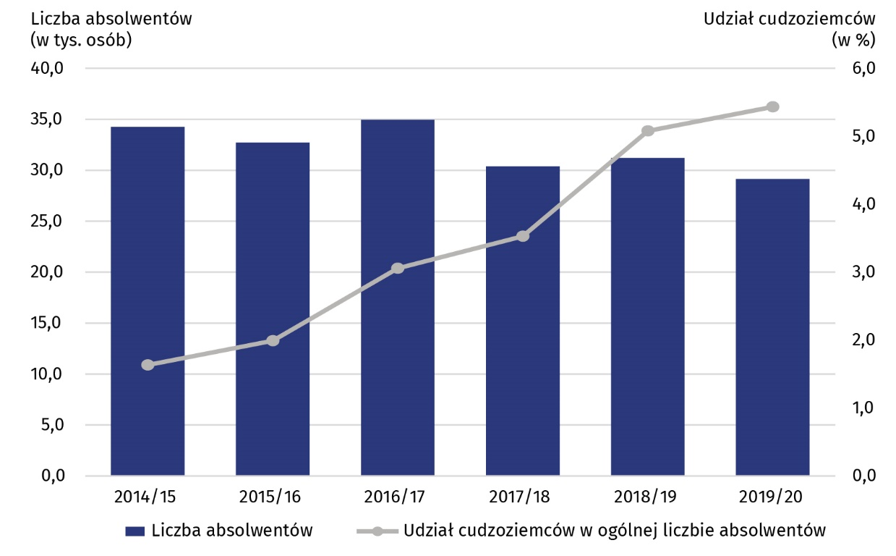**Wykres 2. Absolwenci szkół wyższych**

Zdecydowana większość absolwentów uzyskała dyplomy uczelni o profilu akademickim – 86,5% ogółu absolwentów (przeciętnie w kraju 80,7%). Absolwenci szkół wyższych zawodowych stanowili 13,5% (przeciętnie w kraju 19,3%).

W okresie 1 I – 31 XII 2020 r. dyplomy ukończenia studiów otrzymało 1,6 tys. absolwentów cudzoziemców, tj. porównywalną liczbę absolwentów, jak rok wcześniej oraz ok. 3-krotnie więcej niż 5 lat wcześniej. Na przestrzeni ostatnich 5 lat zwiększeniu uległ też udział cudzoziemców w ogólnej liczbie dolnośląskich absolwentów – z poziomu 1,6% w roku akademickim 2014/15 do 5,4% w roku akademickim 2019/20.

Najwięcej dyplomów ukończenia szkoły wyższej otrzymali studenci z Ukrainy – 899 osób (tj. 56,8% ogółu absolwentów z zagranicy) oraz następnie z Białorusi – 106 osób i Indii – 67 osób (odpowiednio stanowiących 6,7% oraz 4,2%).

W porównaniu do sytuacji sprzed roku liczba absolwentów z niepełnosprawnościami uległa dalszemu zmniejszeniu –z 544 osób do 412 osób, czyli o 24,3%. Absolwenci z niepełnosprawnościami w roku akademickim 2019/20 stanowili 1,4% wszystkich absolwentów dolnośląskich szkół wyższych (w roku akademickim 2018/19 – 1,7%).

**Wykres 3. Absolwenci, którzy uzyskali dyplomy ukończenia studiów w 2020 r. według rodzaju i form studiów**

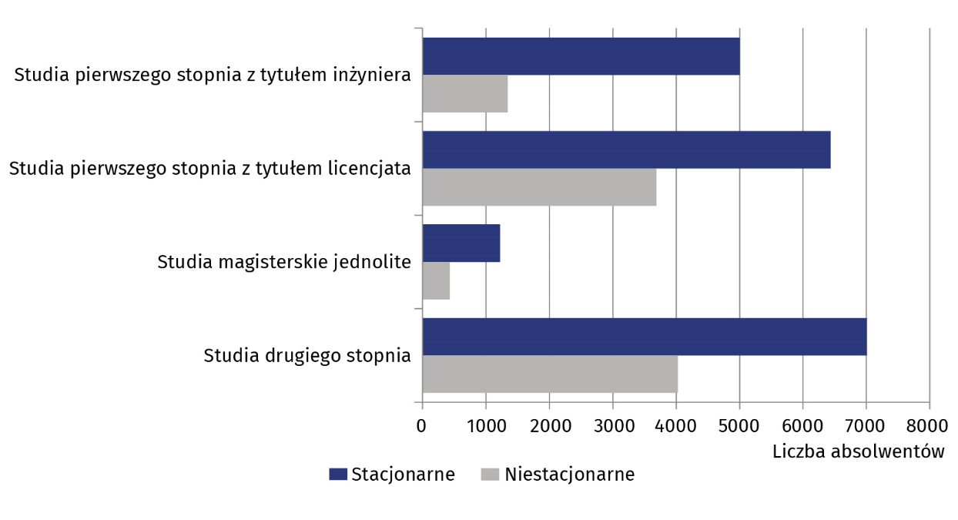

Liczba osób, które uzyskały dyplomy potwierdzające ukończenie studiów stacjonarnych wyniosła 19,7 tys. natomiast mniejszą liczebnie grupę osób kończących studia wyższe stanowili absolwenci studiów niestacjonarnych – 9,5 tys. osób (wobec 21,2 tys. i 10,0 tys. absolwentów odnotowanych rok wcześniej). Wśród absolwentów studiów stacjonarnych odsetek kobiet kształtował się na poziomie 59,7%, a w wśród absolwentów studiów niestacjonarnych – 62,5%.

W ogólnej liczbie absolwentów studiów pierwszego stopnia z tytułem inżyniera więcej było mężczyzn niż kobiet, a w ogólnej liczbie absolwentów studiów pierwszego stopnia   
z tytułem licencjata – więcej kobiet

W roku akademickim 2019/20 studia pierwszego stopnia ukończyło w województwie dolnośląskim łącznie 16,4 tys. osób (tj. 56,5% ogółu absolwentów), z tego 6,3 tys. z tytułem inżyniera oraz 10,1 tys. z tytułem licencjata. Studia magisterskie jednolite ukończyło 1,6 tys. absolwentów (5,6% wszystkich kończących studia), natomiast studia drugiego stopnia (uzupełniające studia magisterskie) – 11,0 tys. osób (37,9%).

W ogólnej liczbie absolwentów studiów pierwszego stopnia z tytułem inżyniera więcej było mężczyzn niż kobiet, a w ogólnej liczbie absolwentów z tytułem licencjata – więcej kobiet (udział kobiet wynosił odpowiednio 38,8% i 69,0%). Zarówno wśród absolwentów studiów magisterskich jednolitych, jak i studiów drugiego stopnia, dominowały liczebnie kobiety (stanowiąc odpowiednio 67,8% i 64,5%).

Najwięcej absolwentów ukoń-czyło studia na kierunkach z grupy biznes, administracja i prawo (w tym na kierunkach: rachunkowość i podatki, zarządzanie i administracja) oraz z grupy technika, przemysł, budownictwo (w tym na kierunkach: elektronika i automatyka, architektury i budownictwa)

Absolwenci w wieku poniżej 25 lat stanowili 75,0% absolwentów studiów pierwszego stopnia oraz 39,7% absolwentów studiów magisterskich (łącznie studiów jednolitych i studiów drugiego stopnia).

**Tablica 3. Absolwenci, którzy uzyskali dyplomy ukończenia studiów w 2020 r. według grup kierunków kształcenia**

|  |  |  |
| --- | --- | --- |
| Wyszczególnienie | Ogółem | W tym kobiety w % ogółem |
| **Ogółem** | **29142** | **60,6** |
| Kształcenie | 1378 | 86,9 |
| Nauki humanistyczne i sztuka | 1907 | 76,0 |
| Nauki społeczne, dziennikarstwo i informacja | 2224 | 71,3 |
| Biznes, administracja i prawo | 8576 | 63,6 |
| Nauki przyrodnicze, matematyka i statystyka | 2126 | 73,6 |
| Technologie teleinformacyjne | 1639 | 15,9 |
| Technika, przemysł, budownictwo | 5936 | 40,3 |
| Rolnictwo | 1015 | 78,2 |
| Zdrowie i opieka społeczna | 2156 | 81,5 |
| Usługi | 1947 | 56,9 |
| Indywidualne studia międzyobszarowe | 238 | 44,1 |

Podobnie jak w skali całego kraju, również w województwie dolnośląskim, w przekroju grup kierunków kształcenia, najwięcej dyplomów ukończenia studiów otrzymali absolwenci takich grup kształcenia jak: biznes, administracja i prawo (29,4% ogółu absolwentów w województwie; 23,6% – w kraju) oraz technika, przemysł, budownictwo (20,4% ogółu absolwentów w województwie; 16,5% – w kraju) i następnie nauki społeczne, dziennikarstwo i informacja (7,6% ogółu absolwentów w województwie; 10,6% – w kraju).

Najmniej absolwentów ukończyło naukę na kierunkach związanych z: rolnictwem, kształceniem oraz technologiami teleinformacyjnymi (odpowiednio 3,5%, 4,7% oraz 5,6% ogółu absolwentów w województwie). Przeciętnie w kraju najmniej absolwentów otrzymało dyplomy ukończenia studiów na kierunkach związanych również z rolnictwem oraz naukami przyrodniczymi, matematyką i statystyką, a także z technologiami teleinformacyjnymi (odpowiednio 1,9%, 4,0% oraz 4,1% ogółu absolwentów w kraju).

W porównaniu do poprzedniego roku akademickiego zwiększeniem liczby absolwentów wyróżniały się grupy kształcenia: technologie teleinformacyjne oraz biznes, administracja i prawo, a także usług (wzrost o 7,8% oraz o 4,8% i 3,9%). W przypadku pozostałych grup kształcenia liczba absolwentów uległa zmniejszeniu, w szczególnie w grupach związanych ze zdrowiem i opieką społeczną oraz naukami humanistycznymi i sztuką, czy techniką, przemysłem, budownictwem (spadek odpowiednio o 20,9%, 19,1% oraz o 14,5%).

W przypadku cytowania danych Głównego Urzędu Statystycznego prosimy o zamieszczenie informacji: „Źródło: dane GUS”, a w przypadku publikowania obliczeń dokonanych na danych opublikowanych przez Urząd Statystyczny we Wrocławiu prosimy o zamieszczenie informacji: „Źródło: opracowanie własne na podstawie danych GUS”.

.

|  |  |
| --- | --- |
| Opracowanie merytoryczne:  **Urząd Statystyczny we Wrocławiu**  **p.o. Dyrektora Halina Woźniak** tel: 71 37 16 400 | Rozpowszechnianie:  **Informatorium** tel: 71 37 16 362, 71 37 16 455 |

**Powiązane opracowania**

[Szkolnictwo wyższe w roku akademickim 2020/2021 (wyniki wstępne)](https://stat.gov.pl/obszary-tematyczne/edukacja/edukacja/szkolnictwo-wyzsze-w-roku-akademickim-20202021-wyniki-wstepne,8,7.html)

[Szkolnictwo wyższe i jego finanse w 2019 roku](https://stat.gov.pl/obszary-tematyczne/edukacja/edukacja/szkolnictwo-wyzsze-i-jego-finanse-w-2019-roku,2,16.html)

[Szkolnictwo wyższe w województwie dolnośląskim w 2019 r.](https://wroclaw.stat.gov.pl/opracowania-biezace/opracowania-sygnalne/edukacja/szkolnictwo-wyzsze-w-wojewodztwie-dolnoslaskim-w-2019-r-,1,2.html)

**Temat dostępny w bazach danych**

[Bank Danych Lokalnych – Szkolnictwo wyższe](https://bdl.stat.gov.pl/BDL/dane/podgrup/temat)

[Strateg](https://strateg.stat.gov.pl/dashboard/)

[Atlas Regionów](http://swaid.stat.gov.pl/AtlasRegionow/AtlasRegionowMapa.aspx)

**Ważniejsze pojęcia dostępne w słowniku**

* [Absolwent](https://stat.gov.pl/metainformacje/slownik-pojec/pojecia-stosowane-w-statystyce-publicznej/4028,pojecie.html)
* [Doktorant](https://stat.gov.pl/metainformacje/slownik-pojec/pojecia-stosowane-w-statystyce-publicznej/3834,pojecie.html)
* [Kierunek studiów/specjalność](https://stat.gov.pl/metainformacje/slownik-pojec/pojecia-stosowane-w-statystyce-publicznej/1944,pojecie.html)
* [Rok akademicki](https://stat.gov.pl/metainformacje/slownik-pojec/pojecia-stosowane-w-statystyce-publicznej/2636,pojecie.html)
* [Student](https://stat.gov.pl/metainformacje/slownik-pojec/pojecia-stosowane-w-statystyce-publicznej/2584,pojecie.html)
* [Studia drugiego stopnia](https://stat.gov.pl/metainformacje/slownik-pojec/pojecia-stosowane-w-statystyce-publicznej/1967,pojecie.html)
* [Studia magisterskie jednolite](https://stat.gov.pl/metainformacje/slownik-pojec/pojecia-stosowane-w-statystyce-publicznej/1968,pojecie.html)
* [Studia pierwszego stopnia](https://stat.gov.pl/metainformacje/slownik-pojec/pojecia-stosowane-w-statystyce-publicznej/1964,pojecie.html)
* [Studia podyplomowe](https://stat.gov.pl/metainformacje/slownik-pojec/pojecia-stosowane-w-statystyce-publicznej/2521,pojecie.html)
* [Studia wyższe](https://stat.gov.pl/metainformacje/slownik-pojec/pojecia-stosowane-w-statystyce-publicznej/2641,pojecie.html)
* [Uczelnia](https://stat.gov.pl/metainformacje/slownik-pojec/pojecia-stosowane-w-statystyce-publicznej/4027,pojecie.html)

|  |  |  |
| --- | --- | --- |
| **Dolnośląski Ośrodek Badań Regionalnych**  tel. 71 37 16 371  **e-mail:** [A.Ilczuk@stat.gov.pl](mailto:A.Ilczuk@stat.gov.pl) |  | [wroclaw.stat.gov.pl](http://wroclaw.stat.gov.pl) |
|  | [@WROCLAW_STAT](https://twitter.com/Wroclaw_STAT) |
|  | [@USWroclaw](https://www.facebook.com/USWroclaw/?modal=admin_todo_tour) |

1. Zgodnie z Międzynarodową Klasyfikacją Kierunków Kształcenia (ISCED-F 2013).